京山街办2019年度部门决算

目 录
第一部分 京山街办部门概况
一、部门主要职责
二、部门基本情况
第二部分 2019年度部门决算表
一、收入支出决算总表
二、收入决算表
三、支出决算表
四、财政拨款收入支出决算总表
五、一般公共预算财政拨款支出决算表
六、一般公共预算财政拨款基本支出决算表
七、一般公共预算财政拨款“三公”经费支出决算
表
八、政府性基金预算财政拨款收入支出决算表
九、国有资产占用情况表
第三部分 2019年度部门决算情况说明
一、收入决算情况说明
二、支出决算情况说明
三、财政拨款支出决算情况说明
四、一般公共预算财政拨款基本支出决算情况说明
五、一般公共预算财政拨款“三公”经费支出决算
情况说明
六、机关运行经费支出情况说明
七、政府采购支出情况说明
八、国有资产占用情况说明
九、预算绩效情况说明
第四部分 名词解释

第一部分 京山街办部门概况

- 部门主要职能
（一）贯彻执行党的路线、方针和政策，认真执行上级党委和政府的各项决议，负责党的思想、组织、作风建设，负责对本街道党员的教育和管理工作，负责纪检监察工作，做好党的统一战线工作，发挥工、青、妇等群众组织的积极作用。
（二）根据全区国民经济与社会发展规划和计划的总体要求，制定街道经济和社会发展中长期规划和年度计划，并组织实施。
（三）以经济建设为中心，做好招商引资，积极发展第三产业、社区（村）服务事业，不断加强精神文明建设，提高市民素质。
（四）参与城市规划、建设、改造和管理工作，做好辖区市容环境卫生、环境保护与绿化等工作，依法进行管理和监督检查。
（五）贯彻执行居委会《组织法》和村委会《组织法》，对居（村）委会的思想建设、组织建设、制度建设等工作进行指导、支持和帮助，做好城市和农村居民生活最低保障线工作，做好拥军优属、社会救济、民族民俗事务工作，开展为残疾人服务活动，做好离退休人员的管理工作。
（六）负责街道劳动力管理工作，调查和管理劳动力资源。组织开展就业和再就业工作，广开就业门路，促进下岗失业人员和待业人员实现就业和再就业。
（七）做好国防教育征兵、民兵预备役工作。
（八）负责辖区计划生育与流动人口管理服务工作。
（九）做好社会治安综合治理，强化综合治理各项措施。做好“法轮功”练习人员的教育转化工作。做好安全防火、青少年教育工作。积极开展社会治安综合治理专项活动，做好宣传发动与组织实施，指导、协调、督促各有关单位参与社会治安综合治理，维护辖区内的社会稳定。
（十）协助区政府有关部门开展依法治区工作和行政执法监督检查，指导管理基层人民调解工作，组织开展普法宣传和法制教育工作。
（十一）组织辖区内人大代表、政协委员的学习和视察工作，为人大代表和政协委员依法行使权力创造有利条件。
（十二）做好信访服务工作，认真处理来信，接待来访，倾听人民群众的意见、建议和要求，及时向区政府汇报有关情况与问题，热情为群众服务。
（十三）抓好街道基本建设，负责街道国有资产的增值、管理和审计工作。
（十四）承办区委、区政府交办的其他工作。
二、部门基本情况
纳入本套部门决算汇编范围的单位共2个，包括：京山街道办事处、京山街道办事处社区服务中心。
本部门2019年年末编制人数26人，其中行政编制7人，事业编制19人；年末实有人数27人，其中在职人员27人，离休人员1人，退休人员4人。

- 2019年度部门决算表
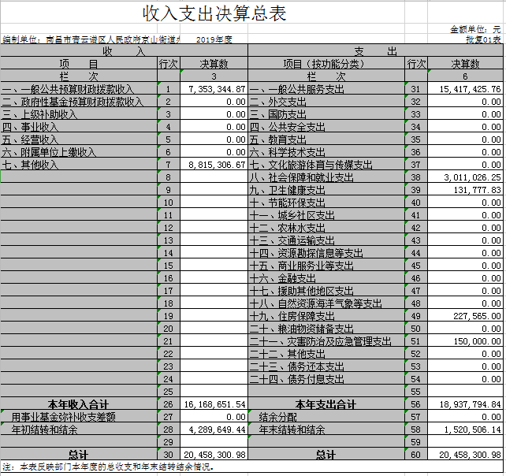

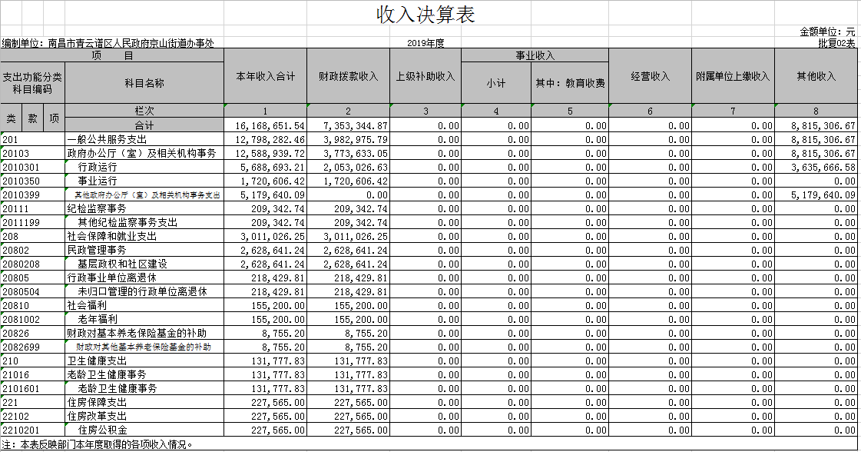

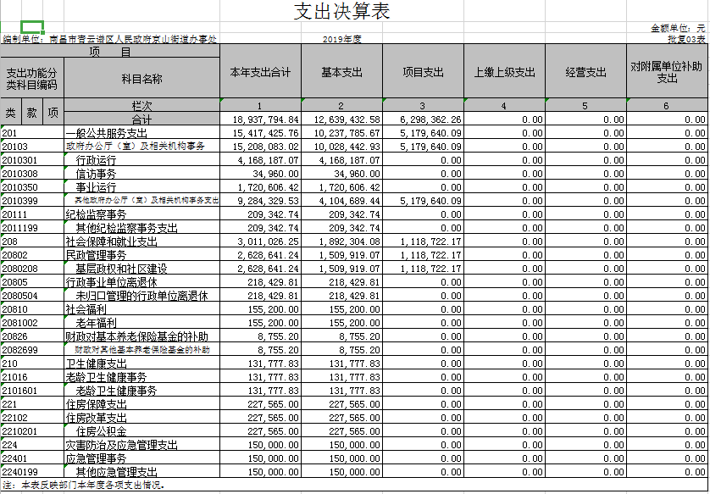

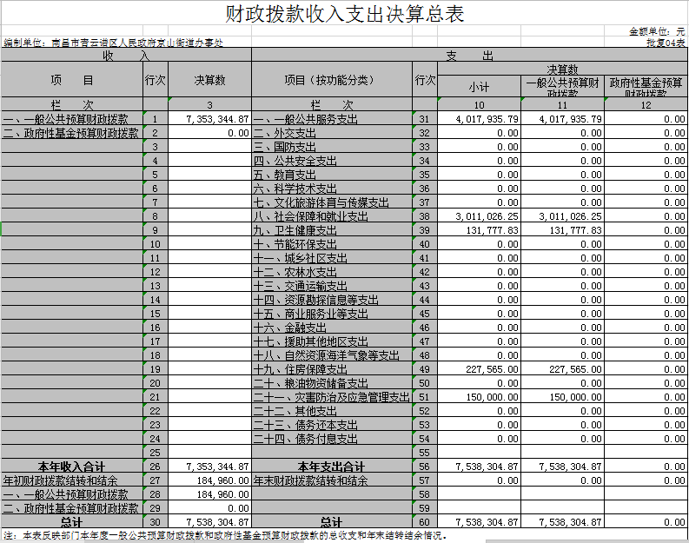
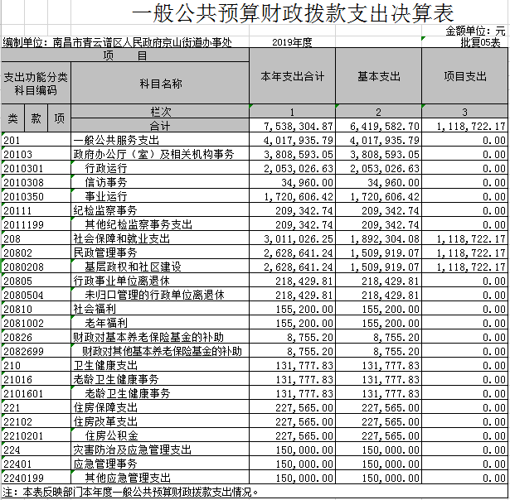
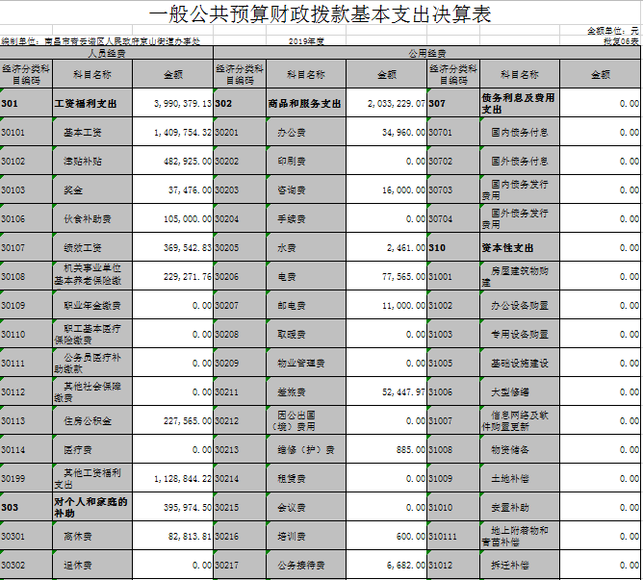
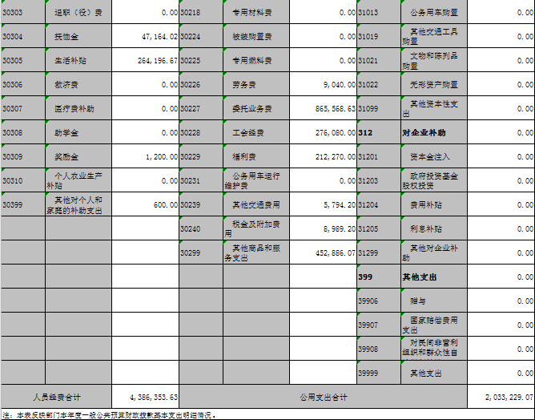
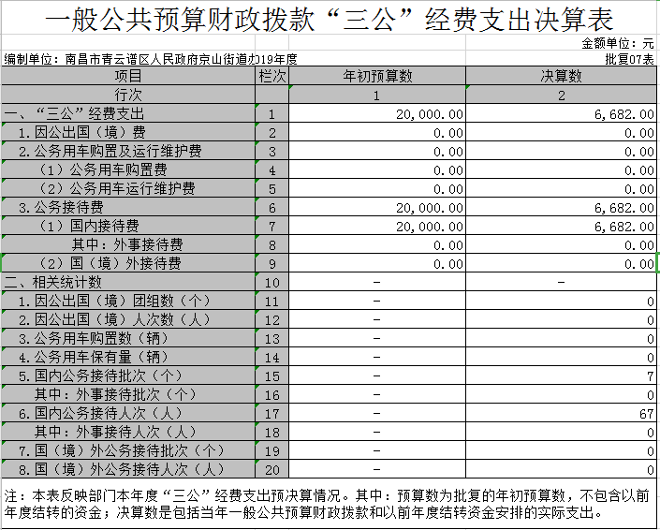

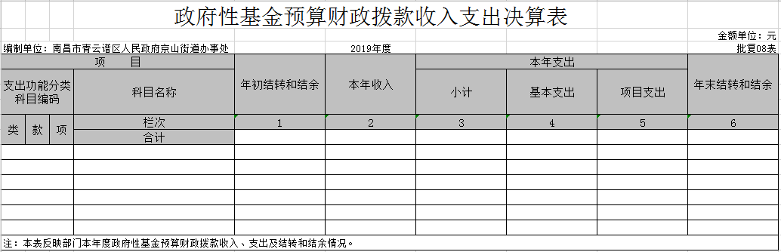

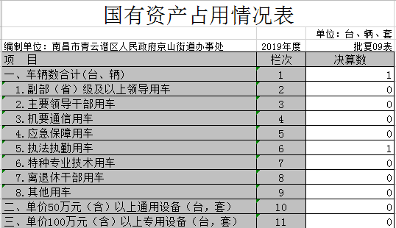

第三部分 2019年度部门决算情况说明

一、收入决算情况说明
本部门2019年度收入总计2045.83万元，其中年初结转和结余428.96万元，较2018年增加1187.76万元，增长138.42%；本年收入合计1616.87万元，较2018年增加1229.15万元，增长317.02%，主要原因是：2019年拆迁补偿款、维稳防控资金等从街办账户过账，导致收入增长较大。
本年收入的具体构成为：财政拨款收入735.33万元，占比35.94%；其他收入881.53万元，占比43.09%；年初结转和结余428.96万元，占比20.97%。
二、支出决算情况说明
本部门2019年度支出总计2045.83万元，其中本年支出合计1893.78万元，较2018年增加1187.76万元，增长138.42%，主要原因是：2019年拆迁补偿款、维稳防控资金等从街办账户过账，导致支出增长较大；年末结转和结余152.05万元，较2018年减少276.91万元，下降64.55%，主要原因是：移交管理经费。
本年支出的具体构成为：基本支出1263.94万元，占比61.78%；项目支出629.84万元，占比30.79%；年末结转和结余152.05万元，占比7.43%。
三、财政拨款支出决算情况说明
本部门2019年度财政拨款本年支出年初预算数为504.37万元，调整预算数为753.83万元，决算数为753.83万元，完成预算的100%。其中：
（一）一般公共服务支出年初预算数为423.23万元，调整预算数为401.79万元，决算数为401.79万元，完成预算的100%。
（二）社会保障和就业支出年初预算数为54.78万元，调整预算数为301.10万元，决算数为301.10万元，完成预算的100%。
（三）卫生健康支出年初预算数为0万元，调整预算数为13.18万元，决算数为13.18万元，完成预算的100%。
（四）住房保障支出年初预算数为26.36万元，调整预算数为22.76万元，决算数为22.76万元，完成预算的100%。
（五）灾害防治及应急管理支出年初预算数为0万元，调整预算数为15元，决算数为15万元，完成预算的100%。
四、一般公共预算财政拨款基本支出决算情况说明
本部门2019年度一般公共预算财政拨款基本支出753.83万元，其中：
（一）工资福利支出399.04元，较2018年增加117.67万元，增长41.82%，主要原因是：公积金科目调整至工资福利支出。
（二）商品和服务支出247.44万元，较2018年增加124.66万元，增长101.53%，主要原因是：财务系统更换，部分支出调整至该科目核算，且2019年工作量增加，工作强度加大。
（三）对个人和家庭补助支出39.60万元，较2018年增加18.53万元，增长87.94%，主要原因是：公积金科目调整至工资福利支出。
（四）资本性支出0万元，较2018年减少3.88万元，下降100%，主要原因是：坚持从严从简，勤俭办事。
（五）对企业补助支出67.76万元，较2018年增加67.76万元，增长100%，主要原因是：落实相关政策。
五、一般公共预算财政拨款“三公”经费支出决算情况说明
本部门2019年度一般公共预算财政拨款“三公”经费支出年初预算数为2万元，决算数为0.67万元，完成预算的33.5%，决算数较2018年增加0.4万元，其中：
（一）因公出国（境）支出年初预算数为0万元，决算数为 0万元，决算数较2018年增加0万元。
（二）公务接待费支出年初预算数为2万元，决算数为0.67万元，接待批次3次，总计接待人数34人。完成预算的33.5%，决算数较2018年增加0.4万元。决算数较年初预算数减少的主要原因是：厉行节约，严控“三公”经费。
（三）公务用车购置及运行维护费支出0万元，其中公务用车购置年初预算数为0万元，决算数为0万元，决算数较2018年增加0万元。公务用车运行维护费支出年初预算数为0万元，决算数为0万元，决算数较2018年增加0万元。
六、机关运行经费支出情况说明
本部门2019年度机关运行经费支出203.32万元，较年初预算数增加47.82万元，增长37.75%，主要原因是：人员增加，工作力度增强。
七、政府采购支出情况说明
本部门2019年度政府采购支出总额69.52万元，其中：政府采购货物支出12.68万元,政府采购服务支出56.84万元。其中：授予小微企业合同金额69.52万元，占政府采购支出总额的100%。
八、国有资产占用情况说明。
截止2019年12月31日，本部门共有车辆0辆；单位价值50万元以上通用设备0台（套）；单位价值100万元以上专用设备0台（套）。
九、预算绩效情况说明
（一）绩效管理工作开展情况
根据预算绩效管理要求，我部门涉及项目数量0个，项目总金额0万元。
组织对本单位开展整体支出绩效自评，涉及一般公共预算支出753.83万元，政府性基金预算支出0万元。根据相关文件精神，检查基本支出有关账目，收集整理支出相关资料，采用定量分析和定性分析相结合的方法，从预算配置、履职效益、预算管理、职责履行、预算执行情况和财政支出、三公经费管理以及厉行节约保障措施等方面，并根据报送的绩效自评材料进行分析，从评价情况来看，取得成绩较好。

第四部分 名词解释

一、收入科目
（一）财政拨款：指当年财政拨付的资金。
（二）事业收入：指事业单位开展专业业务活动及辅助活动取得的收入。
（三）事业单位经营收入：指事业单位在专业业务活动及辅助活动之外开展非独立核算经营活动取得的收入。
（四）其他收入：指除财政拨款、事业收入、事业单位经营收入等以外的各项收入。
（五）附属单位上缴收入：反映事业单位附属的独立核算单位按规定标准或比例缴纳的各项收入。包括附属的事业单位上缴的收入和附属的企业上缴的利润等。
（六）上级补助收入：反映事业单位从主管部门和上级单位取得的非财政补助收入。
（七）用事业基金弥补收支差额：填列事业单位用事业基金弥补2020年收支差额的数额。
（八）上年结转和结余：填列2019年全部结转和结余的资金数，包括当年结转结余资金和历年滚存结转结余资金。
二、支出科目
（一）行政运行：反映行政单位（包括参公单位）的基本支出。
（二）一般行政管理事务：反映行政单位（包括参公单位）未单独设置项级科目的其他项目支出。
（三）机关服务：反映为行政单位（包括参公单位）提供后勤服务的各类后勤服务中心的支出。
（四）事业运行：反映事业单位的基本支出。
（五）住房公积金：反映行政事业单位按人力资源和社会保障部、财政部规定的基本工资和津补贴以及规定比例为职工缴纳的住房公积金。

